1. BẢNG ĐIỀU HÀNH
- Khi ấn vào từng nhân sự đang k hiện thông tin gì: Khi ấn vào tên nhân sự đó sẽ hiện ra bảng thông tin nhân sự giống như ở mục sơ đồ tổ chức (mặc dù ở phần sơ đồ tổ chức đã có rồi nhưng để thuận tiện cho việc check thông tin mà k cần chuyển các tab thì nên có)
2. CHẤM CÔNG
Sửa lại phần duyệt đơn nghỉ: khó xem
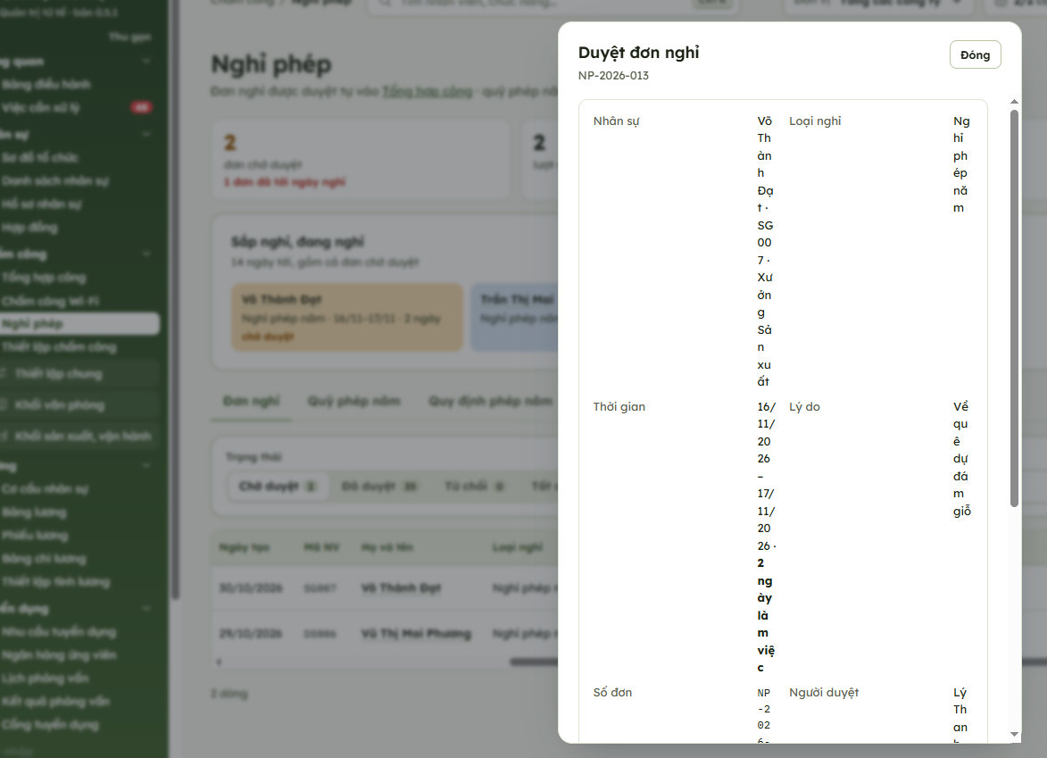
3. CƠ CẤU NHÂN SỰ
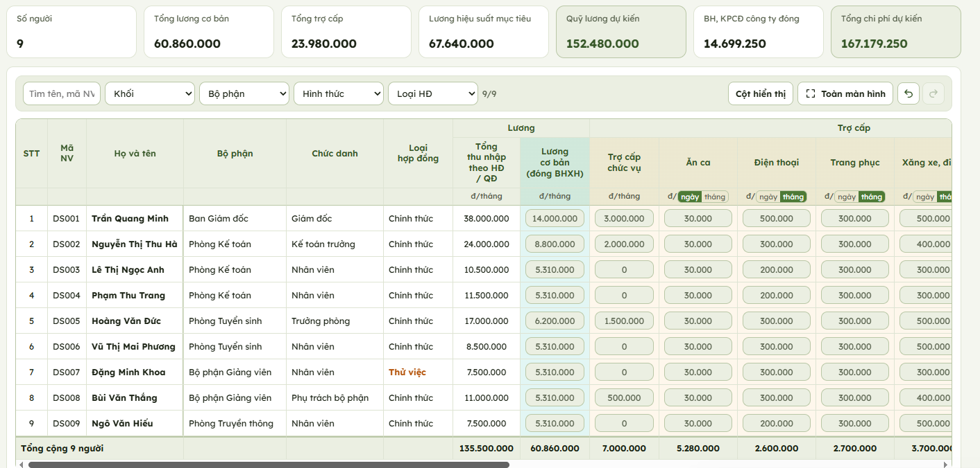
Không phải công ty nào cũng có các loại phụ cấp giống nhau, nên bổ sung nên phần thêm/xoá/sửa loại phụ cấp để phù hợp với cty họ
HỢP ĐỒNG
Mỗi công ty sẽ có mẫu HĐ riêng, sẽ up toàn bộ HĐ mẫu của từng phòng ban/vị trí lên.
Khi có nhu cầu tạo HĐ cho nhân viên mới, chỉ cần chọn mẫu HĐ của vị trí đó, chọn nhân sự là sẽ in ra được luôn hợp đồng => lưu trữ luôn tại phần mềm => có nút in HĐ để ký sau đó up bản HĐ đã ký lên để lưu trữ
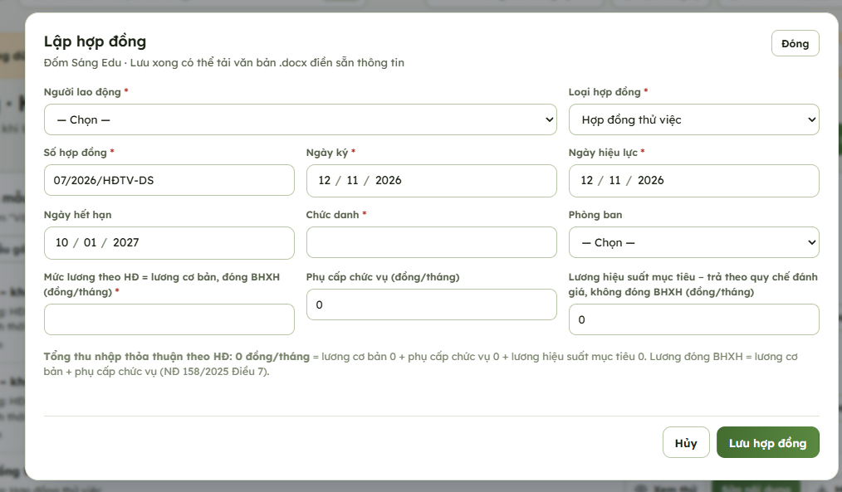
Khi có nhân viên mới, ân lập hợp đồng => có thêm nút chọn vị trí công việc để tự động chọn mẫu HĐ, các phần thông tin cần điền thì sẽ tự lấy ở mục thông tin nhân sự
Ngoài ra trên HĐ, ở phần thu nhập thì sẽ thể hiện rõ
- Lương cơ bản/chức danh
- Phụ cấp A
- Phụ cấp B
- Phụ cấp c
- Lương hiệu suất mục tiêu:..
ở bảng của mình chỉ có 1 ô phụ cấp chức vụ, những ô còn lại đang chưa có. Nên để nút thêm các loại phụ cấp khác để các cty tự điền theo nhu cầu riêng
Ở MỤC NHỮNG VIỆC CẦN XỬ LÝ
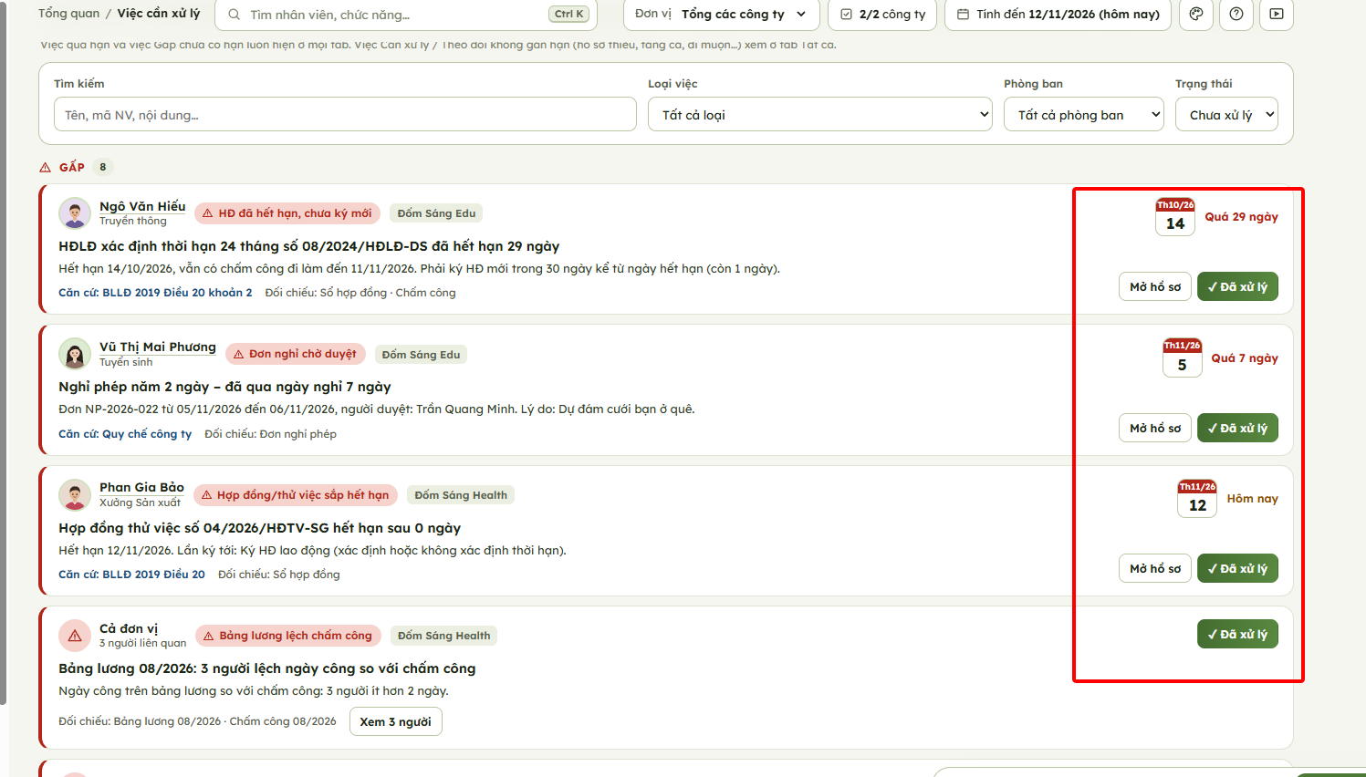
Em nghĩ là nếu muốn quán lý hết trong phần mềm này thì nên có phần mở hồ sơ – xử lý – xử lý xong sẽ tự động đánh dấu là đã xử lý
Khi tích vào phần xử lý này thì sao
- Đối với HĐ hết hạn: khi tích vào sẽ chuyển sang tab hợp đồng và tạo được HĐ mới như e có nếu bên trên
- Đối với các phần kahsc cần xử lý: khi ấn vào nút xử lý sẽ dẫn đến phần công việc cần xem lại: BCC sai thì dẫn đến BCC, phần chênh lệch để xử lý…

